



**« Programme Façades »**

RÈGLEMENT

ADMINISTRATIF, TECHNIQUE ET FINANCIER

POUR LE SUIVI DU PROGRAMME ET L'ATTRIBUTION DES AIDES

COMMUNE D’AMELIE-LES-BAINS-PALALDA

SOMMAIRE

**1- PRESENTATION DU PROGRAMME**

* 1. Contexte
  2. Objectifs

**2- CONDITIONS D’ACCÈS À L’AIDE CONJOINTE REGION OCCITANIE/VILLE D’AMELIE-LES-BAINS-PALALDA**

2.1- Périmètre d’intervention

2.2- Conditions de propriété et de situation de l’immeuble concerné

2.3- Cadre réglementaire à respecter

2.4- Types de bâtis éligibles

*2.4-1. Catégories éligibles aux subventions*

*2.4-2. Valorisation du patrimoine local*

*2.4-3. Préservation et transmission du patrimoine local*

2.5- Nature des travaux éligibles

*2.5-1. Techniques interdites*

*2.5-2. Travaux et postes de dépenses subventionnables (liste non exhaustive)*

**3- MODALITÉS D’ACCÈS À L’AIDE CONJOINTE REGION OCCITANIE/VILLE D’AMELIE-LES-BAINS-PALALDA**

3.1- Pilotage de l’opération

3.2- Durée et budget de l’opération

3.3- Exécution des travaux

3.4- Modification du dossier de demande de subvention

3.5- Modalités de calcul de l’aide financière conjointe Région Occitanie/ Ville d’Amélie-les-Bains-Palalda

3.6- Validité de l’aide financière par dossier

3.7- Modalité de paiement des subventions

3.8- Cumul des subventions

3.9- Démarches à suivre par le demandeur

3.10- Pièces à joindre au dossier de demande d’aide

3.11- Engagements du demandeur

3.12- Communication

**4- GUIDE DE PRECONISATIONS**

**ANNEXES**

**1- PRESENTATION DU PROGRAMME**

**1.1- Contexte**

La Ville d’Amélie-les-Bains-Palalda en collaboration avec la Région Occitanie, a décidé d’engager une opération de rénovation des façades qui a pour but d’inciter les propriétaires privés à valoriser ce patrimoine bâti ancien et caractéristique de certains quartiers.

**1.2- Objectifs**

Les objectifs de cette campagne sont les suivants :

► Améliorer le cadre de vie ;

► Conforter l’attractivité du centre – ville et plus généralement de la localité par une mise en valeur globale du paysage urbain ;

► D’inciter à un ravalement raisonné, respectueux des caractéristiques architecturales du patrimoine bâti de la commune et ainsi de contribuer à la pérennisation du bâti ;

► De préserver et développer les savoir – faire des artisans en matière de techniques de restauration dites traditionnelles.

Cette opération devra faciliter la réalisation de travaux de qualité, adaptés à l’habitat ancien.

La prise en charge par la Région Occitanie et la Commune d’une partie du coût des travaux de ravalement engagés par les porteurs de projet (personnes physiques ou morales) apparaît comme la contrepartie naturelle aux exigences qualificativement posées.

Le programme vise également à proposer certaines prescriptions concernant notamment l’application de certaines techniques, l’utilisation de certains matériaux, la mise en couleur des façades. Elles n’orientent en aucun cas sur le choix d’une entreprise ou d’un fournisseur laissé à la libre désignation du propriétaire.

Compte tenu de la présence sur les périmètres d’intervention définis de secteurs de protection des Monuments Historiques (MH), certains dossiers peuvent être soumis au préalable à l’avis de l’Architecte des Bâtiments de France (ABF).

**2- CONDITIONS D’ACCÈS À L’AIDE CONJOINTE REGION OCCITANIE/ VILLE D’AMELIE-LES-BAINS-PALALDA**

**2.1- Périmètre d’intervention**

Les périmètres des secteurs concernés par les subventions et/ou le conseil sont circonscrits aux artères énumérées ci – après.

Les aides régionale et municipale sont strictement limitées à ces deux périmètres.

**Centre – Ville d’Amélie-les-Bains :**

► Avenue du Vallespir ;

► Rue de l’Artois ;

► Rue des Palmiers ;

► Rue Joseph Coste ;

► Rue des Orangers ;

► Rue des Mimosas ;

► Avenue du docteur Bouix (***exclusivement pour sa portion piétonne***) ;

► Rue du Square ;

► Avenue du Général de Gaulle ;

► Place de la République ;

► Rue Castellane ;

► Rue Hermabessière ;

► Place Maréchal Joffre ;

► Place François Arago ;

► Carrer del Rentador ;

► Place du 25ème léger ;

► Place Raymond Pinède ;

► Chemin du Fort aux Bains ;

► Rue Paul Pujade ;

► Rue des Ecoles ;

► Rue de l’Eglise ;

► Rue des Thermes.

**Centre ancien de Palalda :**

► Rue du Général de Gaulle ;

► Carrer de l’Aire ;

► Carrer del Bac ;

► Rue Jacques Mach ;

► Carrer de la Placette ;

► Place de la Nation ;

► Carrer del Sol ;

► Carrer de la Drescera ;

► Carrer Vell ;

► Carrer de la Costa ;

► Carrer dels Serrats ;

► Carrer del Moli ;

► Cami del Riberou.

**Périmètre d’intervention Centre – Ville d’Amélie-les-Bains :**

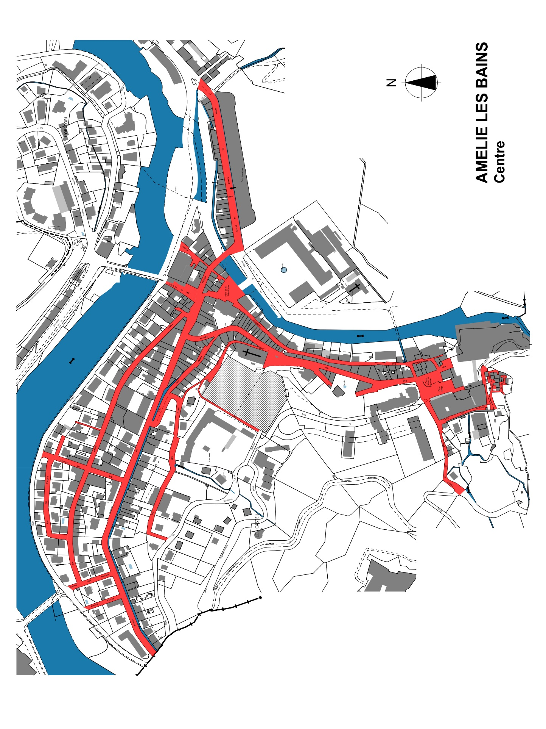

**Périmètre d’intervention Centre ancien de Palalda :**

Etant précisé que les bâtiments situés en limite de périmètre (généralement ceux situés à l’angle d’une place, d’une rue, ou bien ceux dont au moins une des faces est situé dans le périmètre d’intervention) seront intégrés à celui - ci afin de permettre le traitement de l’immeuble dans son ensemble.

**2.2- Conditions de propriété et de situation de l’immeuble concerné**

Sous réserve des conditions énumérées ci – après, les aides pourront être accordées à tout propriétaire ou copropriétaire d’une maison individuelle ou d’un immeuble situé dans les périmètres de l’opération, répondant aux conditions d’octroi. Celui – ci pouvant être une personne physique ou une personne morale (syndicat de copropriétaires, société civile immobilière, etc…).

*NB : En cas d’indivision ou de démembrement d’un bien, les propriétaires devront désigner une personne habilitée à engager les travaux objet du présent dispositif.*

Sont exclus de l’accès aux subventions :

► Les locataires ;

► Les propriétaires publics et organismes HLM ;

► Les organismes bancaires ;

► Les mutuelles d’assurances ;

► Les établissements d’enseignement publics ou privés ;

► Les édifices cultuels.

A l’intérieur du périmètre, sont éligibles à la subvention opération rénovation des façades :

► Toutes les façades donnant sur l’espace public quelle que soit l’affectation de l’immeuble (résidence principale, résidence secondaire, à usage professionnel…) ;

► Sur avis du comité technique opération *« Façades »*, certaines façades donnant sur l’espace privé visibles depuis l’espace public, ou présentant un caractère patrimonial particulier ;

► Sur avis du comité technique opération *« Façades »*, certains ouvrages d’accompagnement donnant sur l’espace public tels que murs de soutènement, murs, clôtures, grilles, portails, etc.

Un immeuble est un tout, sa mise en valeur suppose un traitement d’ensemble de ses façades du sol jusqu’au toit. En conséquence, une subvention ne pourra être accordée qu’au vu d’un projet de traitement global, de l’ensemble des façades et murs pignons visibles depuis l’espace public. Les toitures ne sont pas prises en compte.

**2.3- Cadre réglementaire à respecter**

Conformément au Code de l’urbanisme, **et uniquement pour les biens situés en périmètre ABF**, toute intervention modifiant l’aspect extérieur d’un immeuble devra faire l’objet d’une demande d’autorisation auprès de Madame le Maire de la Ville d’Amélie-les-Bains-Palalda préalablement à la réalisation des travaux (Déclaration Préalable). Celle – ci doit être déposée auprès du service de l’Urbanisme de la Ville d’Amélie-les-Bains-Palalda. Elle devra expliciter le programme global de travaux avec un descriptif détaillé (ou un devis) qui devra respecter les règlements en vigueur.

**2.4- Types de bâtis éligibles**

***2.4-1. Catégories éligibles aux subventions***

► **Les bâtiments à usage d’habitation** dont la construction est antérieure à 1949, dans la limite d’un dossier par bien sur la durée du dispositif ;

► **Les bâtiments à usage mixte d’habitation, de commerces et/ou de locaux professionnels\*** achevés avant 1949, dans la limite d’un dossier par bien sur la durée du dispositif ;

► **Les bâtiments à usage de commerces et/ou de locaux professionnels\*** achevés avant 1949, dans la limite d’un dossier par bien sur la durée du dispositif ;

► Les murs de clôture à la condition qu’ils constituent un ensemble avec l’habitation et qu’ils participent à la mise en valeur du centre – ville ou du centre ancien de Palalda ;

► Certaines annexes type : garage, box, ateliers lorsque la façade de l’immeuble ou de la maison est rénovée.

*Pour les immeubles incluant des commerces et/ou des activités artisanales, la (les) façade(s) des parties commerciales/ artisanales des façades sera (seront) inclue(ses) dans la subvention. *A contrario*, les travaux inhérents à la requalification de la vitrine et/ou enseigne seront exclus du dispositif. Néanmoins, les commerçants/artisans concernés et sous réserves d’éligibilité, pourront bénéficier d’un financement communal au titre du programme d’aide à la requalification des devantures des locaux commerciaux ou artisanaux ***(programme en cours d’élaboration)***.

Sont exclus de l’aide :

► Les immeubles construits postérieurement à 1949 ;

► Les immeubles ou bâtiments ayant fait l’objet de travaux non conformes et/ou sans autorisation administrative, ou qui ne respectent pas la règlementation en matière d’urbanisme ;

► Les immeubles ou bâtiments supportant des critères d’indignité, d’inconfort, d’insalubrité ou de péril, définis dans le Règlement Sanitaire Départemental, ou dans le Code de la construction et de l’habitation ou dans le Code de la santé publique.

***2.4-2. Valorisation du patrimoine local***

L’enjeu du programme porte aussi sur la valorisation du patrimoine local, et plus particulièrement dans le cas d’une façade dénaturée par rapport à l’esprit d’origine, une remise en état peut être demandée et la subvention allouée qu’à cette condition.

***2.4-3. Préservation et transmission du patrimoine local***

La subvention porte sur les travaux d’enduit et de finition de la façade. Lorsque ces travaux viennent en complément d’une isolation thermique, celle – ci se doit d’être en cohérence avec la maçonnerie. Tous travaux de finition qui ne respectent pas la cohérence du support ne seront pas subventionnés.

A titre d’exemples, les murs en pierres ne doivent pas être isolés avec un isolant étanche du type polystyrène. Si le propriétaire retient ce type d’isolant, l’enduit de finition ne sera pas subventionné et même si celui – ci est à la chaux naturelle. *A contrario*, une maison bâtie en béton ou bloc de béton creux peut être isolée avec du polystyrène. Dans ce cas l’enduit sera subventionné.

*NB : l’isolation par l’extérieur « empiète » en général sur le domaine public (trottoir ou voirie). De fait, la Mairie étudiera chaque demande et se réserve le droit de refuser ces surépaisseurs si elles nuisent à la qualité de l’espace public : largeur des trottoirs diminuée, sécurité, etc.*

**2.5- Nature des travaux éligibles**

L’attribution de la subvention est subordonnée au respect à la fois des prescriptions architecturales édictées dans le cadre de l’instruction des autorisations d’urbanisme délivrées par la Ville d’Amélie-les-Bains-Palalda mais également de la palette chromatique annexée au présent règlement.

***2.5-1. Techniques interdites***

Le nettoyage des façades et des éléments de décors par ponçage, sablage ou par tout procédé physique ou chimique susceptible de dégrader l’épiderme du bâti, d’incommoder ou de nuire à la santé des occupants de l’immeuble et des personnes chargées des travaux est interdit.

L’emploi de mortier ciment ou hydraulique artificiel sur des maçonneries anciennes comportant des terres cuites moulées, torchis et pierre est à proscrire.

***2.5-2. Travaux et postes de dépenses subventionnables (liste non exhaustive)***

► Echafaudage : pose d’échafaudage limitée à la durée des travaux de réfection des façades ;

► Nettoyage : réfection totale ou partielle des enduits ;

► Nettoyage : joint nettoiement des matériaux de façade ;

► Nettoyage : réfection totale ou partielle des éléments de décor ou de fermeture ;

► Nettoyage : réfection totale ou partielle des éléments de zinguerie présents sur la façade (gouttières, descentes d’eau, chéneaux…) ;

► Peinture (liste non limitative) : mise en peinture des façades et de tous les éléments composants la façade (gardes – corps, balcons, menuiseries, ferronneries, etc…), éléments de pierre, encadrement de baies, arcades des boutiques ou porte d’entrée ;

► Restauration/restitution d’éléments architecturaux remarquables ou de modénatures identitaires ;

► Dépose et repose des enseignes existantes ;

► Déplacement et dissimulation des câbles d’alimentation, des climatiseurs apparents en façade ou des antennes de réception ;

► Nettoyage et réfection totale ou partielle des portails, clôtures, grilles ;

► Remplacement des menuiseries (fenêtres, volets, portes, portes de garage…) ;

► Dépose d’éléments qui dévalorisent la façade.

**Sont exclus :** d’une manière générale, les travaux relevant de l’entretien et du nettoyage, les travaux de charpente et de couverture, toute intervention concernant les vitrines commerciales (changement des : vitrines, enseignes, dispositif d’éclairage, dispositif de fermeture et seuil**), les matériaux d’isolation extérieure.

*\*\*Pour ce qui se rapporte aux vitrines commerciales se reporter au dispositif de requalification des devantures des locaux commerciaux et artisanaux* ***(programme en cours d’élaboration)***.

Les travaux doivent être réalisés par des professionnels du bâtiment (fourniture et main d’œuvre) régulièrement inscrits, soit au registre du commerce, soit au répertoire des métiers, à jour de leurs obligations fiscales et sociales et dûment assurés en responsabilité civile et professionnelle.

Pour les pétitionnaires qui auront recours à un maître d’œuvre, il est précisé que **le montant des honoraires de ce dernier ne sera pas pris en compte dans le calcul de la subvention au titre de ladite opération.**

**3- MODALITÉS D’ACCÈS À L’AIDE CONJOINTE REGION OCCITANIE/ VILLE D’AMELIE-LES-BAINS-PALALDA**

En préambule il est rappelé que l’opération *« Façades »* vise un traitement complet de la façade. Seul un projet d’ensemble permet d’entrer dans le dispositif.

Toutefois, si la demande ne concerne qu’une partie de la façade ou qu’une catégorie de travaux, l’intérêt du projet est laissé à l’appréciation discrétionnaire du comité technique institué à cet effet.

Aussi, le dispositif d’aide ne concerne que les travaux de ravalement à réaliser, et non des travaux déjà engagés ou exécutés.

Enfin, les propriétaires ou copropriétaires ayant déjà obtenu une autorisation d’urbanisme, mais dont les travaux ne sont pas encore engagés, peuvent déposer une demande d’aide financière. A la condition suspensive que le projet respecte l’intégralité des prescriptions contenues dans le présent règlement.

**3.1- Pilotage de l’opération**

Il sera constitué un comité technique *« Façades »*. Il comprend, outre le Maire de la Ville d’Amélie-les-Bains-Palalda ou son représentant, les membres suivants :

► Un représentant de la Région Occitanie ;

► Un représentant du service de l’Urbanisme de la Ville d’Amélie-les-Bains-Palalda ;

► Un représentant du service du Développement Local ;

► Le chargé d’opération de la Ville d’Amélie-les-Bains-Palalda.

Ce comité est notamment chargé d’examiner les demandes d’aide financière et d’émettre un avis qui sera communiqué au Conseil Municipal en vue de l’octroi d’éventuelles subventions. En outre, il assure le suivi de l’opération et sa programmation tant technique que financière.

**3.2- Durée et budget de l’opération**

L’opération *« Façades »* débutera le 1er janvier 2023 et s’achèvera le 31 décembre 2025.

Les subventions à accorder seront limitées aux crédits ouverts aux Budgets Primitifs concernés.

Le budget annuel de l’opération allouée par la Ville d’Amélie-les-Bains-Palalda sera de 50 000 euros chaque année. En cas de participation de la Région Occitanie, le budget alloué à l’opération atteindra 100 000 euros par an.

**3.3- Exécution des travaux**

Avant le commencement des travaux, le demandeur, et dans le cas où il serait assujetti à une Déclaration Préalable (DP), informera le service de l’Urbanisme de son intention de débuter les travaux, au travers d’une Déclaration d’Ouverture de Chantier (DOC).

Lorsque les travaux seront achevés, le bénéficiaire devra s’adresser au service Développement Local/ Urbanisme pour que ce dernier lui délivre **après vérification sur place un certificat de conformité qui sera obligatoire de fournir en vue de la perception de la subvention**.

**3.4- Modification du dossier de demande de subvention**

Si le demandeur est conduit à changer d’entreprise, à modifier le devis pour l’adapter notamment suite aux prescriptions qui lui sont imposées : au titre de l’autorisation d’urbanisme ou des recommandations du comité technique, un nouveau devis devra être transmis au service du Développement Local.

Le dossier ainsi modifié sera à nouveau soumis, pour décision, au comité technique.

**3.5- Modalités de calcul de l’aide financière conjointe Région Occitanie/ Ville d’Amélie-les-Bains-Palalda**

Le calcul du montant des aides Régionale et Communale s’effectue sur la base des devis remis lors du dépôt du dossier de demande de subvention. Le montant des subventions constitue un plafond. Le versement de la subvention accordée sur la base des factures acquittées se fera dans la limite de ce plafond comme le prévoit les articles 3.7 et 3.8 du présent règlement.

Le montant des aides Régionale et communale est fixé, pour chaque collectivité et par immeuble, comme suit :

► Pour un ravalement de façade avec un enduit organique, le montant de la subvention est arrêté à 8 euros/m2 ;

► Pour un enduit minéral, le montant de la subvention sera de 10 euros/m2;

► Dans le cas de l’utilisation d’un enduit à la chaux teinté finition talochée fin, le montant de la subvention est de 12 euros/m2 ;

► La subvention atteindra 25 €/m2dès lors qu’il s’avèrerait nécessaire d’effectuer un piquage des joints pour un enduit à la chaux teinté finition talochée fin ;

► Dans le cas de pierres vues à joints beurrés, le montant de la subvention atteindrait 30 euros/m2.

Le plafond de subvention serait fixé à 3 000 euros maximum/ partenaire pour l’ensemble de la façade par unité foncière.

Des majorations (30% des factures acquittées en euros TTC) plafonnées à 2 000 euros, par unité foncière, pourraient se greffer sur le plafond initial et seulement pour les opérations suivantes :

► Remplacement des éléments de gestion des eaux de pluies, gouttières, descentes, dauphins y compris tous les accessoires. Matériaux à mettre en œuvre afin de pouvoir bénéficier de l’aide communale : zinc naturel, cuivre naturel, terre cuite vernissée et tortugade ;

► Remplacement à l’identique ou restauration des éléments de menuiseries, volets, fenêtres, portes d’entrée, portes de garage, moustiquaires y compris tous les accessoires. Matériaux à mettre en œuvre afin de pouvoir bénéficier de l’aide communale : fenêtres bois peintes à trois ou quatre petits carreaux par ouvrant, volets bois peints à lames verticales larges repliées en façade, volets bois peints avec/sans persiennes ou repliés en tableau, portes de garage bois peintes à lames verticales larges à deux vantaux, portes d’entrée anciennes peintes avec ou sans imposte, moustiquaires anciennes peintes ;

► Remplacement à l’identique ou restauration des éléments de ferronnerie, garde – corps de fenêtres et de balcons, grilles de défense et de clôture. Matériaux à mettre en œuvre afin de pouvoir bénéficier de l’aide communale : fer forgé, fonte ;

► Remplacement à l’identique ou restauration partielle ou totale des éléments de composition de la façade.

Au final, l’aide consentie sera plafonnée à 5 000 euros par immeuble et par collectivité.

Si en cours d’exercice l’enveloppe affectée à l’opération est en totalité réservée, l’examen de la demande sera reporté à l’exercice suivant, et ce, conformément aux articles 3.2 et 3.9-3 du présent règlement.

Etant rappelé que l’aide visée dans le présent règlement a le caractère d’une subvention. Le fait d’être éligible à une subvention ne constitue pas un droit à bénéficier de celle - ci.

**3.6- Validité de l’aide financière par dossier**

Le demandeur s’engage à respecter le règlement ainsi que les prescriptions techniques retenues.

Les travaux de ravalement doivent être exécutés dans un délai d’un (1) an à compter de la notification de la subvention émis par la Commune.

Une prolongation pourra être accordée, sur demande expresse du bénéficiaire adressée au service Développement Local, sous réserve de la production de justificatifs techniques. Cette prolongation ne pourra excéder six (6) mois.

Faute pour le demandeur d’avoir réalisé les travaux dans le délai d’un (1) an ou du délai supplémentaire accordé par le Conseil Municipal, sur proposition du comité technique, la subvention sera irrévocablement perdue.

Le demandeur devra fournir impérativement les factures détaillées et acquittées des entreprises. Etant précisé que les travaux réalisés par le maître d’ouvrage lui – même ne seront pas subventionnés. Y compris la partie relative à l’achat de matériaux.

La Région et la Commune se réservent le droit de ne pas attribuer les subventions notamment dans les cas suivants :

► Non obtention des autorisations administratives ;

► Irrespect des prescriptions du présent règlement ;

► Non obtention du certificat de conformité ;

► Travaux non achevés ;

► Travaux réalisés par une entreprise non à jour de ses obligations fiscales et sociales.

**3.7- Modalité de paiement des subventions**

La demande de versement de la subvention sera accompagnée des pièces suivantes :

► Copie des factures détaillées et acquittées (les factures devront correspondre au(x) devis joint(s) à la demande initiale) ;

► Une copie du certificat de conformité délivré par le service Développement local/ Urbanisme ;

► Documents photographiques après travaux.

En cas de copropriété, l’aide sera versée au syndic de copropriété, dès lors que la gestion de celle -ci est confiée à une telle structure. Dans le cas contraire, la subvention sera versée sur le compte d’une personne ou d’une société qui aura été préalablement désignée au moment du dépôt de la demande d’aide financière.

Selon les termes de l’article 3.5 et plus particulièrement s’agissant de la partie liée aux possibles majorations, les montants des subventions sont établis sur la base des devis fournis par le demandeur. Si les montants des factures s’avèrent inférieurs à ceux des devis, les aides seront révisées à la baisse et sur la base du taux de subventionnement retenu par le Conseil Municipal sur proposition du comité technique *« Façades »* et des montants réellement facturés. A l’inverse, si les montants des travaux s’avèrent supérieurs à ceux ayant servis à l’établissement des subventions accordées par la Ville et la Région Occitanie, le montant des subventions demeurera inchangé même si le plafond de celle – ci n’est pas atteint.

Enfin et en cas de non – conformité des travaux réalisés, d’irrespect des engagements du demandeur et/ou au dossier initialement validé, les demandes de paiement de la subvention pourront être refusées. Le demandeur en sera informé par courrier adressé en recommandé avec accusé de réception.

**3.8- Cumul des subventions**

La subvention opération *« Façades »* est cumulable avec toute autre aide de droit commun (ANAH, crédit d’impôt pour la transition énergétique, éco prêt à taux zéro…). Cependant, le montant total des aides accordées ne pourra être supérieur à quatre-vingt (80) % du coût total définitif de l’opération.

A ce titre et au plus tard lorsque la collectivité s’apprêtera à verser le montant de la subvention, le bénéficiaire s’engage à communiquer au service du Développement Local l’ensemble des aides obtenues dans ce cadre.

Sur le fondement du plan de financement définitif, les collectivités partenaires se réservent la possibilité de minorer leur participation, notamment dans le cas où le plan de financement définitif ferait apparaître un autofinancement inférieur à vingt (20) %.

**3.9- Démarches à suivre par le demandeur**

Le dossier de demande de subvention peut être obtenu par courrier postal, par voie électronique ou retiré auprès de :

Ville d’Amélie-les-Bains-Palalda

Service du Développement Local

Madame Eliane MOLINS (Tél. 04 68 39 91 23)

Courriel : [developpementlocal@amelie-les-bains.fr](mailto:developpementlocal@amelie-les-bains.fr)

Le dossier doit être retourné complet et par tout moyen (courrier, courriel, remise en mains propres) auprès du service identifié ci – dessus. Ce dernier délivrera un récépissé de dépôt.

**Avant tout dépôt de dossier, le demandeur doit prendre contact avec le chargé d’opération qui fournit les prescriptions architecturales nécessaires à l’établissement des devis, à savoir :**

Madame Mylène PRISCAL (Tél. 06 75 61 92 87)

Courriel : [mylenepriscal@amelie-les-bains.fr](mailto:mylenepriscal@amelie-les-bains.fr)

***3.9-1***. Il reviendra au service du Développement Local de vérifier la complétude du dossier. Si celui – ci constate que des pièces dont la production était réclamée (Cf. article 3.10 *« pièces à joindre au dossier de demande d’aide »*) sont absentes ; il demandera au requérant de compléter son dossier. Le demandeur disposera d’un délai de vingt (20) jours ouvrés (du lundi au vendredi), à compter de la date de réception de la saisine de la collectivité, afin de fournir les documents demandés. Passé ce délai, il reviendra au comité technique mentionné à l’article 3.1 de statuer sur la recevabilité ou non du dossier du candidat.

***3.9-2***. Tout dossier complet se verra délivré un numéro d’enregistrement et un accusé de réception.

***3.9-3*. Les dossiers réputés complets seront examinés par le comité technique institué à cet effet suivant l’ordre d’enregistrement et dans la limite des crédits inscrits au Budget Primitif. En cas d’épuisement des crédits en cours d’année, les dossiers qui n’auraient pu être examinés seront prioritairement traités lors de l’exercice suivant. Dans ce cas, le numéro d’enregistrement préfigurera de l’ordre de traitement des dossiers.**

***3.9-4*.** Le comité technique émet un avis (favorable ou défavorable) à l’octroi de l’aide.

***3.9-5*.** L’attribution de la subvention interviendra à travers la prise d’une délibération par le Conseil Municipal de la Ville d’Amélie-les-Bains-Palalda.

***3.9-6*.** Le candidat est informé par voie postale et/ou électronique de la décision de la collectivité. En cas d’avis favorable, le demandeur peut entreprendre les travaux.

En cas d’avis défavorable, la collectivité explicitera les motifs pour lesquels le demandeur se verra refuser l’octroi d’une aide financière.

***3.9-7*.** Il est opéré au mandatement des aides sur présentation des factures acquittées et dans les conditions reprises aux articles 3.7 et 3.8 du présent règlement mais aussi après contrôle de la réalisation des investissements (conformité du projet initial et des réalisations effectuées). En cas de variation (à la hausse comme à la baisse) entre le montant de subvention qui sera finalement versé par rapport à celui initialement estimé ; le montant définitif de la subvention sera notifié au demandeur préalablement à son versement. La notification précisera le (les) motif(s) qui justifient la variation de la subvention initiale.

**3.10- Pièces à joindre au dossier de demande d’aide**

Liste des pièces à produire pour la constitution d’un dossier de demande de subvention :

❒ Formulaire de demande de subvention dûment complété ;

❒ Copie du présent règlement daté et signé ;

❒ Des photos de l’immeuble et des façades concernées avant travaux, sous des angles différents et un plan de situation*** ;

❒ La copie de l’avis d’imposition de la Taxe Foncière qui atteste de la propriété ou copie de l’acte de propriété ;

❒ **Pour les biens situés en périmètre ABF**, une copie de l’arrêté accordant une déclaration préalable ;

❒ Pour les copropriétés : le procès – verbal de l’assemblée générale attestant de la décision de rénover les façades et la preuve que le syndic de la copropriété est habilité à représenter celle - ci ;

❒ Devis descriptifs détaillés de tous les postes pour les travaux proposés (Les prestations seront décrites avec notamment les procédés de nettoyage des façades et des modénatures, ainsi que les produits utilisés). **Les devis forfaitaires ne sont pas admis**. **Pour être recevable, le devis ne devra porter que sur les prestations relatives au ravalement des façades subventionnées. Un devis général de travaux sur un immeuble sera rejeté** ;

❒ Fiche du coloriste indiquant les références des produits et/ou teintes retenues*** ;

❒ Tout élément probant jugé utile par le demandeur (étude, historique de l’immeuble, etc.) ;

❒Une copie de l’extrait du KBIS daté de moins de trois (3) mois si le demandeur est une personne morale (société, syndic de copropriété…) ;

❒ Relevé d’Identité Bancaire (RIB).

Les demandes d’occupation temporaire du domaine public en cas d’utilisation d’un échafaudage ou de palissade ou d’autres occupations nécessaires au chantier, notamment sur les trottoirs ou la voie publique, ne sont pas exigées dans le dossier de demande de subvention. Ces demandes devront être adressées au service de l’Urbanisme avant le commencement du chantier. **Elles sont obligatoires avant tout démarrage des travaux.**

***\*\*\* Ces pièces ne sont pas à fournir pour les biens situés en périmètre ABF.***

**3.11- Engagements du demandeur**

Le demandeur s’engage à ce que les travaux à réaliser sur les façades s’inscrivent dans le respect de la qualité architecturale (composition de la façade, éléments structurants, corniche, bandeau, chaîne d’angle, soubassement…) du bâti.

Les travaux doivent avoir pour but et pour conséquence d’assurer :

► La bonne conservation et la pérennité de la façade en utilisant des matériaux et des mises en œuvre adaptées ;

► Une mise en valeur qu’il s’agisse de la composition de la façade, de la qualité des matériaux, des éléments de décor.

Les aides accordées par la Région Occitanie et la Ville d’Amélie-les-Bains-Palalda doivent permettre aux propriétaires de respecter ces objectifs. Le ravalement n’a pas pour simple objet d’en améliorer l’aspect et d’en modifier la teinte. Il doit contribuer à sa bonne conservation.

La règle pour pouvoir bénéficier de la subvention est de présenter un projet de traitement global et qualitatif de la totalité des façades visibles depuis l’espace public nécessitant une réhabilitation. Cette règle s’applique quel que soit l’usage du bâtiment concerné (commercial, professionnel, habitation, mixte).

Les collectivités s’octroient le droit de refuser le versement d’une subvention à tout dossier de rénovation ne mettant pas correctement en valeur le patrimoine de la Ville d’Amélie-les-Bains-Palalda.

Les collectivités s’octroient, après avis pris auprès de l’ABF et/ou d’un économiste, le droit de refuser l’attribution d’une subvention dans le cas où un devis serait manifestement surévalué par rapport au prix du marché. Dans cette hypothèse, et avant d’opposer le refus, la Ville d’Amélie-les-Bains-Palalda sera fondée à solliciter auprès de l’(des) entreprise(s) de son choix la production d’un (de) devis comparatif(s). S’il est démontré que le devis est surévalué, le demandeur sera invité à modifier son dossier de demande en produisant un nouveau devis conforme aux prix du marché. Si en revanche, le demandeur refuse de modifier son devis surévalué, l’aide des collectivités lui sera refusée.

Préalablement au dépôt du dossier de demande d’aide financière, le propriétaire (pétitionnaire) s’assure notamment que le(s) logement(s) de l’immeuble à ravaler est (sont) décent(s) au sens du décret n°2002-120 du 30 janvier 2002 relatif aux caractéristiques du logement décent pris pour l’application de l’article 187 de la loi n°2000-1208 du 13 décembre 2000 relative à la solidarité et au renouvellement urbains.

Avant le démarrage des travaux, le demandeur devra obligatoirement organiser une visite préalable avec le chargé d’opération visé à l’article 3.9 et avec le (les) entrepreneur(s) en charge des travaux, ceci afin de veiller à ce que les prescriptions architecturales soient respectées, notamment celles de l’ABF.

A l’issue des travaux, le demandeur devra se rapprocher du chargé d’opération en vue du versement de la subvention. La demande, qui comprendra les éléments figurant à l’article 3.7 du présent règlement, s’effectuera par tous moyens permettant d’attester sa réception par le service municipal concerné.

**3.12- Communication**

Les bénéficiaires de la subvention devront :

► Mettre en place pendant toute la durée du chantier un panneau ou une affiche suivant le cas, fourni par la Ville faisant la promotion des aides Régionale et municipale. Le panneau devra être apposé sur la partie visible depuis l’espace public de l’échafaudage ou de la palissade et maintenu pendant toute la durée des travaux. Il sera par la suite restitué en bon état au service de l’Urbanisme lors du démontage de l’échafaudage ou de la palissade ;

► Afficher pendant toute la durée du chantier les arrêtés d’autorisation de travaux et de voiries délivrés par la Mairie ;

► Accepter que des photographies puissent être prises et utilisées par la Région Occitanie et la Ville en vue de la promotion de cette opération.

**4- GUIDE DE PRECONISATIONS**

Afin de bénéficier de la subvention, les travaux devront préserver l’aspect général de la rue, être réalisés conformément au Plan Local d’Urbanisme de la Commune (ou Plan Local d’Urbanisme Intercommunal de la Communauté de Communes du Haut Vallespir ***– document en cours d’élaboration***), aux prescriptions contenues dans l’autorisation d’urbanisme (dans le cas où cette dernière s’avère nécessaire). En outre, le demandeur s’engage à respecter la palette chromatique de référence (couleurs façades, couleurs menuiseries, couleurs ferronneries) figurant en annexe audit règlement.

Date et signature du porteur de projet précédées de la mention « lu et approuvé »

**ANNEXES**

**COULEURS FACADES**

KEIM 9089

KEIM 9084

KEIM 9092

KEIM 9096

86

KEIM 9253

KEIM 9274

KEIM 9276

KEIM 9292

KEIM 9103

KEIM 9125

KEIM 9183

**COULEURS MENUISERIES**

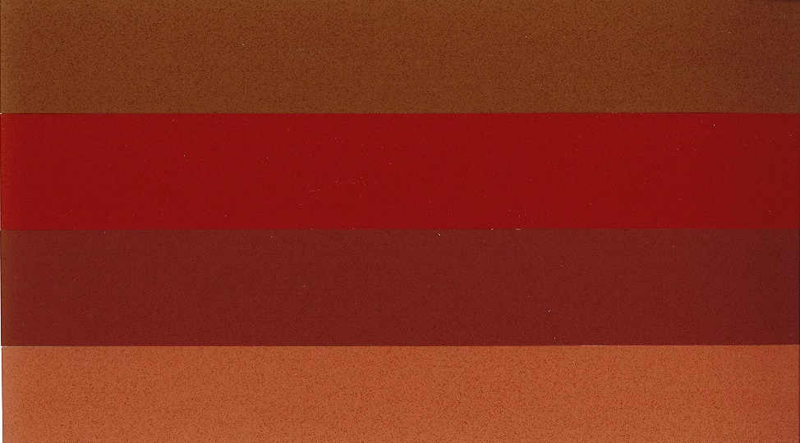

KEIM 9102

KEIM 9162

KEIM 9182

KEIM 9184

KEIM 9200

KEIM 9243

KEIM 9249

KEIM 9283

KEIM 9285

KEIM 9288

KEIM 9345

KEIM 9402

KEIM 9292

**COULEURS MENUISERIES (suite)**



KEIM 9482

KEIM 9486

KEIM 9523

KEIM 9526

KEIM 9543

KEIM 9546

KEIM 9585

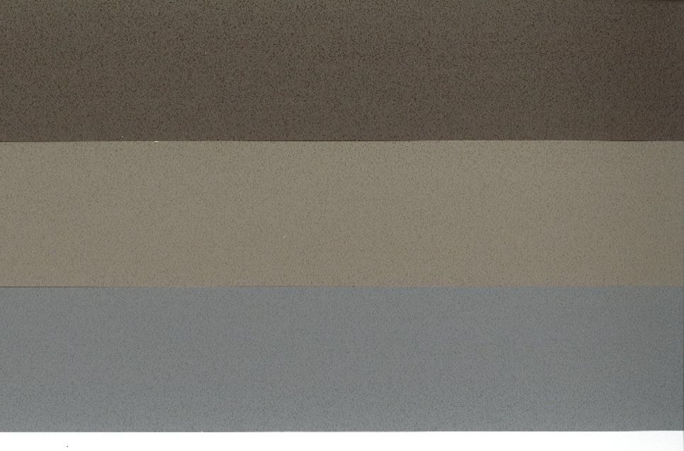

**COULEURS FERRONNERIES**

KEIM 9008

KEIM 9122

KEIM 9382

KEIM 9541